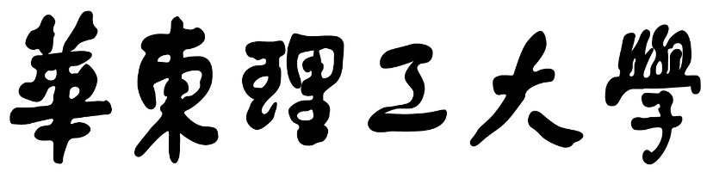

**毕业论文(设计)**

**开题报告**

|  |  |
| --- | --- |
| 题 目 | 基于机器学习势的离子液体微观结构研究 |
|  | 液体微观结构研究 |
| 学 院 | 化工学院 |
| 系 别 | 化学工程系 |
| 专 业 | 化学工程与工艺 |
| 年 级 | 2020级 |
| 学 号 | 20000110 |
| 姓 名 | 刘天豪 |
| 导 师 | 郑伟中 |

定稿日期： 年 月 日

**120#中间相沥青的制备研究**

油气203 王方宜（20000180）

摘要：中间相沥青是一种向列相液晶物质，由重质芳烃在热处理过程中产生的圆盘状或杆状分子组成。其原料可以是煤焦油沥青、石油沥青、纯芳烃及其混合物，通常用于制造高性能的碳素材料，如石墨电极和碳纤维。在中间相沥青制备的早期研究阶段，研究人员主要使用煤焦油沥青、石油基沥青和其他重油。因为这不仅降低了原材料的成本，而且为重质沥青的高效利用提供了途径。然而，由于这些重原料本身的复杂性和多样性，它们的制备过程相对复杂。以纯芳烃为原料，可以大大简化制备过程，获得高质量的产品。

关键词：向列型液晶物质，高性能碳素材料，圆盘状或棒状分子，重质沥青的高效利用

1. 研究背景

沥青中间相的性质与其原材料的性质密切相关。中间相沥青的氢碳比H/C较小，100%含碳中间相的H/C原子比可达0.35~0.5。如果沥青中间相在惰性气氛中在大气压或高压下进行热处理，它可以有效地提高其玻璃化转变温度Tg和碳值。沥青中间相的物理参数随着沥青原料及其碳化条件的变化而变化。沥青的中间相具有光学各向异性。在偏光显微镜下观察时，随着装载平台的旋转，由于光的折射率不同，中间相沥青的表面会出现黄色、蓝色和红色等变化。此外，它还表现出磁各向异性。在磁场中，小球的平面大分子排列平行于磁场的方向（球的轴垂直于磁场），表现出显著的反磁各向异性。

在50年的发展过程中，沥青中间相作为一种典型的碳基中间相原料，由于其来源广泛、性能优异、价格低廉、产碳率高、加工性强，已被公认为许多先进功能材料的优良母体材料。也就是说，它可以以低成本制备许多高性能的碳材料。例如，沥青中间相碳纤维、针状焦、沥青中间相电极材料、中间相沥青基复合材料、沥青中间相和泡沫碳等。这些功能材料将在国防工业、航空航天、尖端技术和日常生活等领域发挥巨大作用。

作为制备碳材料的优良前驱体，中间相沥青因其高光学各向异性、高氧化活性、高碳产率和经济性而被广泛研究。其石墨化产品具有良好的化学稳定性、耐腐蚀性、高导热性和良好的机械强度等特点。在超高功率石墨电极、特种碳制品、电池负极材料等高端碳制品的制备中具有重要的应用价值。原料的组成和制备条件对中间相内部结构的形成和性能起着至关重要的作用。因此，为了提高中间相沥青的结构性能，有必要调整制备条件和原料组成，以促进含碳中间相的充分发展。目前，对工艺条件进行了大量研究，得出的一致结论是，合理的反应温度（350500℃）、合适的系统压力、较慢的加热速率和较长的恒温时间有利于形成高度各向异性的中间相沥青。然而，由于原料成分的不同，工艺条件的选择并不相同，这表明原料成分在选择工艺参数方面具有重要意义。此外，原料中的每种组分对中间相沥青的结构的贡献不同。最终，改善中间相沥青的结构需要对原材料的组成进行研究。

1. 文献综述
   1. 中间相沥青
      1. 中间相沥青概念

沥青中间相（mesophase pitch，简称MP）是一种由相对分子质量为370~2000的多种扁盘状稠环芳烃组成的混合物，又叫液晶相沥青。一般物质若以晶体状态存在则呈现光学各向异性，以液体状态存在则呈现光学各向同性；但是，有一类物质在从晶体转变为液体过程（或逆过程）的中间阶段，呈现出一种光学各向异性的混浊流体状态，既是液体形态同时又具有晶体光学各向异性特征，结晶学中称之为液晶，物相学中则称之为中间相。

* + 1. 中间相沥青性质与结构

中间相沥青是小分子芳烃通过原料中的π-π键有序堆积形成的多环芳烃聚合物。所生产的中间相沥青的结构和性能因所使用的原材料而异。制备原料主要有三种，即煤系列、石油系列和萘系列。

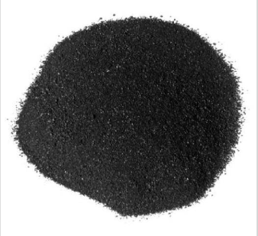

**图1-1 中间相沥青直观图**

* + 1. 中间相沥青形成机理

影响中间相形成的主要因素包括芳烃分子单元的大小、分子的平面性以及分子内碳原子排列的连续性或完美性。为了形成塑性好、球形发育完全、缺陷少的中间相，芳香族原料需要具有高芳香性、低缩合度、窄分子量分布，并含有适量的短烷基侧链和环烷烃结构。

在碳质中间相形成的早期，研究人员认为碳质中间相中的形成过程大致如下：沥青分子在热作用下生长形成层状体，然后吸收各向同性母液并生长。随着中间相球体的不断生长，球体之间的层状分子相互插入，熔化并形成更大的球体。当球体的尺寸达到一定水平时，由于表面张力无法维持其形状，球体发生解体和变形，从而形成中间相。

美国的Lewis和日本的Mochida对中间相的形成过程进行了深入的研究。Mochida等人提出了“微域构筑”理论：中间相的形成过程是先形成形状规则的片状分子堆积单元，再由片状分子堆积单位形成球形微结构域，最后将微结构域堆叠成中间相球体。

通过对以上两种理论的分析，不难认为传统解释中存在许多不合理的方面，不能对某些现象提供科学的解释；“微域构筑”理论在传统解释的基础上取得了很大进展，但由于引入了该理论中实际不存在的逐层微晶单元，因此存在缺陷。经过不断改进，王成阳提出了碳质中间相形成的“颗粒基本单元构筑”过程，即中间相的形成和发展过程是一个三级结构的连续构建：首先，芳香小分子缩合形成大的平面层状分子（一级结构），然后，大的平面层状分子层层形成球形中间相构建单元（二级结构），然后，这些构建单元直接堆叠形成中间相球体（三级结构）。这种解释摒弃了上述两种理论中不合理的部分，不仅可以合理地解释两种不同成核方法中中间相的形成过程，而且可以很好地解释中间相球的连续生长现象。

不同制备方法的成球机理各不相同：热聚合的机理是芳香族化合物在液相碳化的早期发生缩合反应，逐渐形成多环芳香大分子。由于这些大分子的规则取向，产生了微晶，微晶继续生长形成微球。这也是通过热聚合制备的微球内部凝聚的大分子具有规则排列和取向的原因；乳液法的机理是100%中间相沥青的小颗粒在加热到沥青软化点以上后软化成液体，并由于表面张力的作用而收缩成球状。通过这种方法制备的微球中大分子的取向会发生扭曲，从而总结出乳液法制备的微珠中多环芳烃大分子的定向具有短程有序和长程无序的特点。这也证实了乳液法和热缩聚法在正交偏振光下制备的中间相沥青微球（MPMB）产生的消光条纹明显不同的观点。乳液法制备的微球在正交偏振光下产生的干涉条纹呈不规则分布，经过碳化和石墨化处理后，圆度变差，微球表面出现不均匀褶皱；热收缩法制备的MPMB在正交偏振光下呈现出交叉消光分布。经过碳化和石墨化处理后，微球的圆度变化不大，但微球表面出现圆形裂纹[1]。

* 1. 中间相沥青应用

中间相沥青是以重芳烃混合物为原料，通过热或催化缩合方法产生的向列相液晶物质。它是制备中间相沥青基碳纤维、针状焦和中间相碳微球等高科技材料的重要前驱体[2][3][4][5]。目前，日本的煤基中间相沥青和美国的石油基中间相柏油都已工业化，但都对中国实施了封锁，严重限制了中国相关下游产业的发展[6]。与煤基和萘基中间相沥青相比，我国对石油基中间相柏油的研究更为成熟。然而，它在工业应用中仍存在许多问题，研究难点在于原料组成结构的分析和制备工艺的优化[7][8]。

* + 1. 沥青中间相基碳纤维

1963年，各向同性沥青基碳纤维制造技术被引入，仅仅6年后，研究人员就成功开发出了中间相沥青基碳纤维的制造技术。沥青中间相碳纤维具有超高强度、超高模量、高导电性、低热膨胀系数等特点，一直是碳材料领域的研究热点。生产技术日趋成熟，美国、日本等国已实现工业化。美国UCC公司（后被AmoCo收购）是最早的沥青基高性能碳纤维制造商。其ThornelP-100高性能碳纤维的抗拉强度为2400 MPa，拉伸模量为690 GPa，但其价格高达每克8美元，限制了其在市场上的使用。一些价格相对较低、性能优越的碳纤维产品层出不穷。以沥青为原料，经过熔融纺丝工艺形成纤维。由于喷丝头过程中中间相分子的优选取向，分子取向排列方向平行于纤维轴。这种类型的纤维可以进一步氧化、碳化或石墨化，以产生高模量（>900 GPa）、高强度（>4 GPa）和高导电性（电阻率仅为1.13 μΩ）和高导热性的类纤维碳材料[导热率高达1200 W/(m3)]有可能进一步应用于航空航天和核能等领域的热管理系统。

* + 1. 沥青中间相基泡沫碳

沥青中间相泡沫碳（mesophase pitch-based carbon foam，MPCF）是以沥青中间相为原料，经发泡处理而成的一种新型多孔材料。这种类型的碳材料由于其低密度、开孔结构，有望应用于火箭发动机喷嘴、火箭冲击和降噪发射平台、发动机部件、飞机和船舶，以及防火门窗、高性能导热和散热系统、电极和储能催化剂载体，优异的机械性能、良好的热稳定性以及可调节的导电性和导热性。

1992年，美国空军材料实验室首次通过高压“发泡”技术制备了以中间相沥青为原料的泡沫碳。1998年，美国橡树岭国家实验室的碳材料研究员Klett在用沥青制备碳材料时，意外发现了一种石墨化的多孔碳材料，这使后来以沥青中间相为原料制备高性能沥青泡沫碳成为可能。此后，沥青中间相基泡沫碳的研究迅速展开，并受到美国政府、各科研机构和潜在用户的广泛关注，被认为在新材料领域引发了一场革命。我国沥青中间相泡沫碳的制备尚处于实验室研究阶段。其中，天津大学的王成扬、北京化工大学的沈曾民、中科院山西煤化学研究所的郭全贵、大连理工大学的邱介山等都开展了一些有特色的工作。

* + 1. 沥青中间相基电极材料

碳素材料是制备各种电池的重要材料。中间相沥青作为一种易石墨化的碳素材料，经过高温处理后有利于转变为结晶石墨结构，形成规则的三维堆积结构。这种结构由于其锂离子插入能量低，有利于深度锂插入并提高可逆容量，可用于制备电极材料。对沥青中间相进行表面改性后，将其用作锂离子电极材料，得到了充放电容量高、循环性能好的碳电极；将经过碳化和石墨化处理的石油基沥青中间相用作锂离子电池的负极材料。不仅材料制备工艺简单，成本低，而且产品比容量高。其性能可以与商业化的中间相碳微球相比较。

* + 1. 沥青中间相基碳/碳复合材料

沥青中间相具有残余碳含量高、密度高、易于石墨化等优点，是碳/碳复合材料的理想前驱体。中间沥青基碳/碳复合材料通常通过循环浸渍和碳化合成，并已广泛应用于各个领域，主要是由于其优异的性能，如低体积密度、高机械强度、良好的导热性、低热膨胀系数和在惰性气氛下的良好摩擦阻力。对碳黑与中间相沥青混合制备的泡沫碳复合材料进行了深入的研究。人们认为，沥青中间相基泡沫碳具有许多难以替代的优点，但它也有一个难以克服的缺陷，即缺乏一定的机械强度。他将通常用于制备高强度复合材料的碳黑以颗粒的形式添加到萘中间相沥青中，制备泡沫碳。研究发现，由此制备的中间相沥青基碳/碳复合材料的骨架中只有少量的微裂纹，孔间韧性相对较大，大大提高了其机械强度。

以萘基沥青中间相为原料，经过适度氧化处理、模压成型、碳化、石墨化，制备了高密度、高强度的碳/石墨材料。通过对样品的物理性能和微观结构的研究，证明氧化沥青的中间相是制备高性能碳/石墨材料的良好前驱体。以在中间相沥青中具有良好分散性的石墨插层化合物（GICs）为引发剂，合成均匀的沥青中间相/石墨纳米片（MP/GNPs）复合材料。电化学测试结果表明，与用作阳极材料的沥青中间相相比，碳化MP/GNPs复合材料表现出更高的可逆容量和相对稳定的循环性能[9]。

* + 1. 中间相碳微球

与其他碳产品相比，碳微球是独一无二的。它具有球形和不同的层状结构，可以在广泛的环境中激活。它具有高堆积密度，易于石墨化，具有良好的热稳定性和良好的导电性。与其他碳材料相比，碳微球的合成技术更容易，产品更多，价格更实惠，物理性能更突出。碳微球可应用于电池电极材料、吸附材料、功能材料、储氢材料等，形成一定规模的产业链。

* + 1. 在耐火材料中的应用

以中温煤沥青为原料，采用热聚合溶剂萃取法制备的中间相沥青中含有耐火粘结剂，可应用于耐火材料中。通过研究发现，在600 ℃时，强度仍能保持在100 kg/cm2以上。通过实验发现，中间相沥青结合块的高温性能优于酚醛树脂。在耐火材料中加入中间相沥青，具有低污染、高残留碳的优点；缺点是中间相沥青的聚合度高，难以合成产品。需要进一步的实验研究来获得性能更好的产品。

* + 1. 中间相沥青基多孔碳材料

近年来，国内外学者进行了广泛的研究，发现中间相沥青具有较大的比表面积和大量的孔隙结构，可用于制备多孔碳材料。多孔碳材料优异的吸附性能为许多过渡金属和贵金属催化剂提供了高质量的载体，不易腐蚀或损坏，提高了吸附性能和催化效率。

* 1. 中间相沥青的制备原料
     1. 以FCC为原料

目前，催化裂化油浆作为一种原油重质化废弃物，产量逐年增加。其芳香族含量高、相对分子量分布窄、灰分低、喹啉不溶性物质适合制备中间相沥青[10][11]。代晓玉[12]课题组以油浆为原料，通过热收缩聚合法制备了中间相沥青，系统研究了催化裂化油浆中烃类组成和分布特征对中间相沥青光学织构的影响。李春霞课题组[13]采用超临界萃取法对催化裂化油浆进行预处理，通过调整原料中的硫含量、热聚合反应时间和温度，得到优质的中间相沥青。查庆芳课题组[14]通过糠醛提取富集催化油浆中的芳烃组分，以芳烃提取油为原料，通过热收缩聚合制备了大面积流线型中间相沥青。总之，为了获得高质量的中间相沥青，通常需要通过预处理，如真空蒸馏、溶剂精制和催化裂化油浆的超临界流体萃取来优化其成分。然而，上述方法既复杂又昂贵。因此，迫切需要开发一种以催化油浆为原料的简单高效的中间相沥青制备方法。

此外，由于不同地区的原油成分不同，即使同一地区的原油组成相同，不同企业因不同的催化裂化装置或工艺生产的催化裂化浆液的组成也会有显著差异。因此，在典型催化裂化浆液的基础上，首先通过凝胶渗透色谱、核磁共振氢谱、元素分析、电感耦合等离子体和气相色谱-质谱对其进行系统分析，阐明其主要成分和结构特征。针对催化裂化油浆饱和度高的特点，采用简单的热解-热缩合两步法制备了高质量的大面积中间相沥青。

* + 1. 以纯芳烃为原料

与煤焦油沥青和石油沥青相比，纯芳烃由于其多环芳烃纯度高、不含灰分等杂质、制备工艺简单，被广泛用作合成中间相沥青的原料。常用的纯芳烃包括萘、苊、四苯并吩嗪和菲等。

日本的Sugihiro Ohtani教授以四苯并吩嗪、蒽酮紫和十碳烯为原料，通过热解可以直接合成定向清晰的中间相沥青。Mochida等人以HF/BF3为芳香缩合催化剂，萘为原料，采用两步热处理法合成中间相沥青。第一步是在催化剂条件下将萘加热至80 ℃进行初步聚合，生成环烷烃沥青；第二步是在催化剂的作用下继续加热至260~300 ℃，生成中间相沥青。所得中间相沥青的各向异性组分为100%，软化点在215~285 ℃之间。

以苊为原料，在常压下浸出，通过中间相变转化为碳材料的前驱体。环烷在210 °C左右进行加成聚合，形成聚环烷，聚环烷在350 °C进行脱氢分解，形成主要由二聚仲苊和二苯丁二烯组成的类沥青混合物；当加热到400 ℃时，氟化芳环变成四聚体，四聚体又变成十碳烯的三聚体。当这些化合物用作主体时，类沥青混合料中会出现强烈极化的中小球。

以纯芳烃为原料合成中间相沥青，不仅简化了工艺流程，而且需要较低的热处理温度。最重要的是，合成的产物具有高含量的各向异性成分，几乎所有这些成分都可以接近100%。然而，与作为工业残留物的煤沥青和石油沥青相比，纯芳烃更昂贵，这增加了生产成本。同时，由纯芳烃制备的中间相沥青软化点相对较低，这也限制了其应用范围。

* + 1. 以煤沥青为原料

煤沥青，又称煤焦油沥青，是一种由煤的干馏得到的煤焦油蒸馏制备的沥青。煤焦油沥青的炭化产率相对较低，不适合直接用作制备碳材料的前驱体。因此，通常有必要对原沥青进行预处理，以调整其成分以适应中间相的形成。

对台湾省中港炭素生产的精制煤焦油沥青进行净化，通过控制热聚合反应的温度和恒温时间，制备优质中间相。试验结果表明，在420 ℃的反应温度和5小时的恒温条件下，得到软化点为312 ℃的流线型中间相沥青，产率为79.1%；在400 ℃的较低温度和10小时的反应时间下，热聚合反应形成了软化点为305 ℃、产率为81.4%的优质宽面积可纺中间相沥青。

将废聚苯乙烯加入到提取了甲苯不溶性物质的煤沥青中，通过热聚合反应制备了中间相沥青。结果表明，可溶性中间相含量从9%提高到52%，中间相含量由74%提高到100%。同时，废聚苯乙烯与煤沥青中的甲苯可溶性物质反应，可以产生亚甲基等烷基，改善中间相沥青的特性。

我国是一个煤炭资源丰富的国家。以煤基沥青为原料制备的中间相沥青价格低廉，用途广泛，符合我国合理、充分利用煤炭资源的国情。

* + 1. 以石油沥青为原料

石油沥青是由天然石油通过蒸馏或其他生产过程获得的残留物。渣油中具有片状多环芳烃结构的沥青质具有较高的相对分子量、芳构化程度和热稳定性，是制备中间相沥青的优质原料。使用石油沥青制备中间相沥青的过程本质上是去除低相对分子量和低芳香物质的纯化过程。

溶剂萃取和超临界流体萃取是石油沥青精制的重要方法。溶剂萃取法是利用有机溶剂（正己烷、苯、甲苯、糠醛、喹啉等）提取石油馏分，在室温下制备精制沥青；超临界流体萃取法首先将石油沥青加热至300~380 ℃，然后用约为沥青体积三倍的甲苯或苯等溶剂在3~14 MPa下对沥青进行精制。两种方法都能制备出较好的中间相沥青前驱体，具有省时、高效的优点。以催化裂化浆液为原料，糠醛为溶剂提取，提取产物制备的中间相沥青具有良好的溶解性和流动性，分子排列规则，具有大面积流线型大融合体。

王惠等，以兰化生产的石油沥青为原料，经热处理制备了中间相沥青，并讨论了反应时间和温度对制备中间相沥青反应过程的影响。结果表明，反应温度越高，越有利于中间相的生成。反应温度范围为370~380 ℃最为合适。在这些温度条件下，反应时间越长，就越有利于中间相的形成。

* + 1. 以煤沥青和石油沥青（或纯芳烃）的共混体为原料

由煤焦油沥青和石油沥青的混合物合成中间相沥青的过程实际上是一个共碳化过程。共炭化是一种相对简单、实用、有效的中间相沥青调制方法。它将添加剂和原沥青碳化在一起，以弥补原材料的缺陷，达到提高原材料性能的目的。

Mochida等人在相容性理论的指导下，采用催化裂化浆液和低硫减压渣油在460~480 ℃下进行共炭化反应，提高了焦炭质量，降低了产品热膨胀系数，形成了各向异性。早期研究人员将煤焦油沥青和石油沥青混合制备中间相沥青，重点研究了中间相的形成和发展以及喹啉不溶性物质所起的作用。在430 ℃热处理3小时后，他们发现喹啉不溶性物质不仅影响中间相球体的融合，而且影响混合体系中新球体的成核。最重要的是，在这种混合体系中，只有石油沥青才能产生大量的中间相小球。

上述制备中间相沥青的方法属于非均质成核。通常，在均匀系统中初始颗粒的成核需要时间，而在非均匀系统中，作为晶种的中间相沥青作为添加剂可以节省胚胎时间。因此，这种反映不均匀成核的中间相沥青调制过程在实验室和工业过程中都更有利。从广义上讲，由于煤沥青和石油沥青都是复杂的混合物，由煤沥青和油沥青制备中间相沥青的过程是一个非均相成核过程。

* 1. 以FCC油浆与C9重整芳烃制备中间相沥青的方法
     1. 直接热缩聚法

直接热处理沥青、重油等原料而不添加催化剂的方法是直接热缩聚。该过程的化学机理是多环芳烃自由基的热裂解[15]。合成过程可分为三个步骤：在200 ℃下，稳定的弱芳烃逐渐分解，黄绿光成分逐渐逸出；350 ℃后，原料经过热分解、缩合、断键、脱氢、缩合、聚合等过程，生成多环芳烃大分子；最后，去除小分子，让剩余的分子凝结并堆叠成形状。这种方法可以获得具有高软化点的产品。颜丙锋[16]等人发现，利用煤液化残渣合成沥青，在原料的缩合过程中产生了新的物质。随后的实验表明，残渣可以在410-430 ℃的恒温下处理4~6小时，得到中间相沥青。增加压力和使用混合装置有利于中间相沥青的产生。叶家顺[17]以加氢尾油为原料，在455 ℃、6 MPa条件下，通过热收缩聚合直接制备中间相沥青。实验表明，经过10小时的反应，产物具有最佳的性能。

* + 1. 共炭化热缩聚法

在直接热聚合的基础上加入一种或多种添加剂的方法称为共碳化。该方法可以改善原材料的短缺，优化炭化工艺，提高产品质量。在共炭化过程中，添加剂和易裂原料发生热裂化反应，烷基侧链转移到难裂成分。该方法可以调节反应速率，降低材料粘度，增强流动性和融合性，获得分子结构均匀的优质中间相沥青。李学军[18]等在催化裂化浆液中加入糠醛溶剂进行多级萃取，得到丰富的芳烃。然后，对富含芳烃的沥青进行氮气吹扫、高压处理、390-410℃恒温处理4h，合成中间相沥青。实验表明，经添加剂处理的沥青原料可以合成流变性能较好的中间相沥青。何笑雨[19]以加氢裂化尾油为共炭化剂，控制共炭化剂的含量，制备中间相沥青。实验表明，处理后的尾油含量为20%的中间相沥青具有最佳的性能。

* 1. 过程加氢工艺制备碳质中间相沥青
     1. 加氢改性处理原理及进展

在中间相沥青的制备过程中，原料加氢改性是提高中间相沥青性能的有效方法[20][21]。原料加氢可以提高H/C原子比，增加反应体系的流动性，促进缩聚形成的平面芳烃大分子的堆积和排列。此外，加氢可以增加反应体系中环烷结构的含量，有利于氢转移反应的发生。同时，环烷结构可以通过分子间作用力稳定活性自由基上的氢，缓和碳化反应速率，达到抑制过度缩聚的效果，有利于生成优质的中间相沥青[22][23]。加氢改性方法主要有供氢溶剂法和直接加氢法。许斌等[24]以四氢萘为供氢源，对精制煤沥青进行加氢处理，得到具有脂肪链的加氢沥青，然后将加氢沥青短时间碳化，形成溶解性好的中间相沥青。夏文丽等[25]还利用四氢萘对浸渍煤沥青进行加氢处理，最终生产出具有良好纺丝性能的中间相沥青。Yamada等[26]和Cranmer等[27]均以四氢喹啉为供氢源对原料进行加氢，均制备了软化点低、具有流域结构的中间相沥青。直接氢化则需要将固体催化剂如Fe3(CO)12、Ru(CO)12和Ni-Mo/Al2O3加入到氢气气氛系统中。然而，在后期很难将催化剂从系统中分离出来，这导致了复杂的工艺和增加的成本。残留的催化剂也会影响后续碳材料的性能[28]。因此，在中间相沥青的制备过程中，通常采用供氢溶剂法对原料进行加氢改性。

* + 1. 加氢改性制中间相沥青的优势

在富催化裂化芳烃油制备中间相沥青的炭化反应中，工艺加氢对提高石油基中间相的质量起着重要作用。随着加氢过程次数的增加，系统中环烷烃结构的含量增加。通过氢转移反应缓解了碳化反应，提高了制备的中间相沥青的各向异性结构含量和芳香性。中间相微晶结构更加有序，热稳定性得到提高。经过两个阶段的加氢反应，制备的中间相沥青质量最佳。但当加氢过程过于频繁时，系统会产生大量的脂肪烃结构，增加苯环缩合的阻力。所制备的中间相产物几乎不含各向异性结构，芳香性低，微晶结构有序性差，产物热稳定性差。重油原料碳化过程中的适度加氢可以生产出具有高各向异性结构含量和芳香性、有序微晶结构和良好热稳定性的中间相沥青产品[29]。

* 1. 煤直接液化制备中间相沥青
     1. 煤液化制备中间相沥青的特性

中间相沥青碳纤维比聚丙烯腈碳纤维具有更高的模量、导热性和导电性[30]，与其他碳纤维相比，在特殊情况下具有不可替代的地位。这些特性源于石墨晶体沿纤维轴方向的完美排列，这些石墨晶体的结构继承了中间相沥青向列相液晶的有序排列和堆叠。

纺丝中使用的中间相沥青的结构和形态直接决定了其碳纤维的结构和性能，而纺丝中使用中间相沥青直接受前驱体的影响。研究人员对用于纺丝的中间相沥青进行了广泛的研究[31]，使用了早期的煤焦油沥青、石油重油和纯芳香化合物，以及最近的煤直接提取组分和煤直接液化沥青[32][33][34]。不同原料来源制备的中间相沥青的分子结构差异很大[35]。为了生产高性能的纺丝中间相沥青，研究人员采用了多种制备方法[31][36]。其中，原料加氢是一种广泛使用的方法，以弥补沥青原料在结构和组成方面的不足。煤直接液化沥青是将煤的未稀释部分经高温高压加氢后分离，再进一步加工得到不同等级的沥青。由于液化生产早期的加氢工艺，使用该类沥青制备中间相沥青可以省去其他沥青使用的加氢改性工艺。研究表明，该类沥青具有饱和烃含量高、氢碳比高、耐高温融性好、含硫量低等优点。同时，其致癌物质苯并芘含量低，符合环保和健康要求[37]，是不同于传统沥青的原料。利用煤直接液化沥青制备中间相沥青及其碳纤维已取得一些进展[32][33]。研究表明，沥青的热收缩与反应温度、反应时间、大气压等因素有关，其中温度是主要参数。在以沥青为原料制备中间相沥青的过程中，以往使用的缩合工艺大多是恒温反应。然而，在不同温度下热解过程中产生的自由基碎片导致不同的缩合反应，以及分子间缩合的方式和位置的差异。

**表1.1 煤液化沥青基本性质**

|  |  |  |  |  |  |  |
| --- | --- | --- | --- | --- | --- | --- |
| 软化点/℃ | 质量分数w/% | | | | | H/C |
| 灰分 | C | H | N | S |
| 125 | 0.003 | 91.18 | 7.42 | 0.18 | <0.05 | 0.98 |

* + 1. 煤直接液化制备中间相沥青技术优势

煤直接液化沥青杂原子含量低，前期工艺中的加氢过程增加了沥青的环烷结构和甲基侧链，可以合成可纺性优良的中间相沥青[38]。

* 1. 对中间相沥青资源展望

随着技术水平的提高，人类对新型碳材料的需求不断增加。碳材料的种类也在不断增加，在日常生活、国防、军事等领域不可或缺。中间相沥青是许多先进碳材料的母体材料，具有优异的性能，应用于高精度和尖端领域以及生产和日常生活中。由于我国中间相沥青发展较晚，在先进的碳材料方面与其他国家相比仍有一定差距。中国丰富的煤炭资源为中间相沥青的合成工艺提供了大量廉价的原料。我们需要利用优越的条件，加深对中间相沥青的认识，开发合成优质中间相沥青，并将其工业化，以提高经济效益。

1. 技术路线
   1. 原料

FCC油浆与C9重整芳烃（原料来源于炼厂）。原料的基本性质分别采用以下方法进行测定：密度测定参照GB/T2540―81标准；残炭值测定参照SH/T0170―92电炉法；四组分含量测定参照NB/SH/T0509―2010石油沥青四组分测定法。

* 1. 制备方法

直接热缩聚法制备或共炭化热缩聚法制备

* 1. 主要实验器材

微型高温高压搅拌釜，金相试样抛磨机，偏光显微镜、软化点测定仪等

* 1. 主要测试手段

软化点测定、喹啉不溶物测定、偏光显微镜照片

* 1. 实验大致流程
     1. 进行热转化反应

分别称取100 gFCC、C9重整芳烃于100 mL反应釜中，在N2吹扫下以5 ℃/min的速率升温到380℃，热解反应12h制得中间相沥青前驱体；称取80 g上述前驱体置于100 mL反应釜，在N2吹扫下以5 ℃/min的速率升温到400 ℃，热缩聚反应6 h制得中间相沥青，分别命名为MP-1和MP-2。

此外，采用直接热缩聚法制备FCC基中间相沥青．称取75 gFCC于100 mL反应釜中，在N2氛围的密闭釜内，以5 ℃/min的速率升温到400 ℃，热缩聚反应6 h制得中间相沥青，命名为2-MP．

* + 1. 拍偏光照片并测试软化点和喹啉不溶物

分别采用气相色谱-质谱联用仪、核磁共振波谱仪、元素分析仪、凝胶渗透色谱及等离子发射光谱仪对油浆的组成、结构、相对分子质量分布及金属含量进行分析，并通过偏光显微镜和针入法测定所制备中间相沥青的光学织构及软化点。

* + 1. 改变工艺条件（温度）

一定压力下（1~4 MPa）将反应温度于370~410 ℃间进行调整

* + 1. 制得符合要求的中间相沥青

1. 进度安排

2023.12-2024.01 论文选题，查阅文献，撰写开题报告，进行文献翻译；

2024.01-2024.03 开题报告答辩，开展实验制备中间相；

2024.03-2024.05 对制得的产品进行定性和定量分析；

2024.05-2024.06 完善实验数据，撰写毕业论文、查重、盲审和毕业论文答辩。

1. 参考文献
   1. 贾永锋, 傅永宁. 煤沥青中间相生成动力学研究[J]. 炭素, 1993(3):1-6.
   2. YUAN G M, JIN Z, ZUO X H, et al Effect of carbonaceous precursors on the structure of mesophase pitches and their derived cokes[J]. Energy & Fuels, 2018, 32(8): 8329-8339.
   3. ZHU Y M, ZHAO C L, XU Y L, et al Preparation and characterization of coal pitch-based needle coke (part I): the effects of aromatic index (f(a)) in refined coal pitch[J]. Energy & Fuels, 2019, 33(4): 3456-3464.
   4. MOCHIDA I, KORAI Y, KU C H, et al Chemistry of synthesis, structure, preparation and application of aromatic-derived mesophase pitch[J]. Carbon, 2000, 38(2): 305-328.
   5. 武云, 初人庆, 郭丹. 中间相沥青的制备方法研究进展[J]. 当代化工, 2020, 49(2): 418-421.
   6. 周颖, 安光, 王六平, 等. 中间相沥青及其应用研究进展[J]. 化工进展, 2011, 30(11): 2456-2460.
   7. 陈明浩, 李明. 中间相沥青的制备与表征研究进展[J]. 炭素技术, 2021, 40(4): 1-5.
   8. LIN C H, WANG J Q, CHEN S Y, et al Thermal treatment of fluid catalytic cracking slurry oil: determination of the thermal stability and its correlation with the quality of derived cokes[J]. Journal of Analytical and Applied Pyrolysis, 2018, 135: 406-414.
   9. 任呈强, 李铁虎, 林起浪, 等. 煤沥青中间相的研究进展[J]. 材料导报, 2005, 19(2):50-52.
   10. 卢德庆, 辛靖, 朱元宝, 等. 流化催化裂化油浆综合利用的分析[J]. 化工进展, 2021, 40(S1): 142-149.
   11. 常鹏. 催化油浆溶剂精制工艺研究[D]. 青岛: 中国石油大学(华东), 2017.
   12. 代晓玉, 马远恩, 许志明, 等. 催化裂化油浆组成分布对中间相沥青光学织构的影响[J]. 化工学报, 2020, 71(6): 2678-2687.
   13. 李春霞, 徐泽进, 乔曼, 等. 催化裂化油浆超临界萃取组分热缩聚生成中间相沥青的定量研究[J]. 石油学报(石油加工), 2015, 31(1): 145-152.
   14. 查庆芳, 张玉贞, 巩春伟, 等. 催化裂化油浆溶剂抽提及其中间相沥青[J]. 炭素技术, 2001(2):1-5.
   15. 伍孝. 高纯合成系中间相沥青的制备与性能研究[D]. 长沙: 湖南大学, 2019.
   16. 颜丙峰, 王光耀, 王学云, 等. 煤液化残渣精制沥青制备中间相沥青的研究[J]. 碳素技术, 2018, 37(3): 49－52.
   17. 叶家顺. 加氢尾油热缩聚反应调控与中间相沥青形成过程研究[D]. 青岛: 中国石油大学, 2017.
   18. 李学军, 郭燕生, 程相林, 等. 催化裂化油浆富芳分中间相沥青的流变性[J]. 中国石油大学学报, 2008, 32(4): 143－147.
   19. 何笑雨. 环烷基重馏分油制备中间相沥青机制研究[D]. 青岛: 中国石油大学, 2017.
   20. 李重. 加氢改性制备煤系可纺中间相沥青[D]. 武汉: 武汉科技大学, 2021.
   21. 于冉, 赵燕, 刘东. 富芳烃重油组分结构调变对中间相沥青形成的影响机制[J].石油炼制与化工, 2021, 52(12):72－78.
   22. 王峰. 催化油浆预加氢及连续炭化制备针状焦[D]. 青岛: 中国石油大学(华东), 2020.
   23. 何成优, 聂毅, 李佩佩, 等. 石油基中间相沥青的研制[J]. 过程工程学报, 2017, 17(5):1023－1027.
   24. 许斌, 李铁虎. 低QI含量煤沥青氢化产物的结构性质研究[J]. 炭素技术, 2002(3):3－6.
   25. 夏文丽, 陈剑铭, 舒欣, 等. 同步氢化/热缩聚法制备中间相沥青的工艺研究[J]. 功能材料, 2012, 43(3):367－374.
   26. Yamada Y, Matsumoto S, Fukuda K, et al. Optically anisotropic texture in tetrahydroquinoline soluble matter of carbonaceous mesophase[J]．Tanso, 1981, 107(1): 144－146.
   27. Cranmer J H, Plotzker I G, Peebles L H, et al. Carbon mesophase－substrate interactions[J]. Carbon, 1983, 21 (3): 201－207.
   28. 李绍良. 炭负载Ni催化剂的合成及其在煤焦油催化加氢中的应用[D]. 大连: 大连理工大学, 2016.
   29. 王耀伟, 史会兵, 李明, 陈明浩. 过程加氢工艺制备炭质中间相沥青的研究[J]. 炭素技术. 2024,43(01).
   30. Choi J H, Lee Y J, Chae Y, et al. Unveiling the transformation of liquid crystalline domains into carbon crystallites during carbonization of mesophase pitch－derived fibers [J]. Carbon, 2022, 199: 288－299.
   31. 史景利, 马昌. 纺丝中间相沥青的制备与表征[J]. 新型炭材料, 2019, 34(3): 211－219.
   32. 刘均庆, 宫晓颐, 郑冬芳, 等. 煤直接液化残渣制备中间相沥青炭纤维[J]. 功能材料, 2015, 46(S2): 176－180.
   33. 常鸿雁, 张元新, 李克健, 等. 热聚合温度对煤液化沥青制备中间相沥青的影响[J]. 洁净煤技术, 2017, 23(3): 76－80.
   34. Qi Mengyao, Huang Sheng, Wu Shiyong, et al. Effective preparation of mesophase by segmented hydrogenation/thermal polycondensation of coal liquefied pitch[J]. Fuel, 2022, 324: 124685. 1－124685. 9.
   35. 史景利, 马昌. 沥青基炭纤维的研发及产业化[J]. 高科技纤维与应用, 2014, 39(3): 7－14.
   36. Shimanoe H, Mashio T, Nakabayashi K, et al. Manufacturing spinnable mesophase pitch using direct coal extracted fraction and its derived mesophase pitch based carbon fiber[J]. Carbon, 2020, 158: 922－929.
   37. 齐振东. 煤液化沥青理化特性及应用研究进展[J]. 能源科技, 2021, 19(5): 71－75.
   38. 向柠, 常鸿雁, 刘青钰, 窦睿智, 程时富. 煤直接液化沥青制备中间相沥青炭纤维的研究[J]. 炭素技术. 2023,42(06).

**FCC澄清油两级热处理制备的中间相沥青性能的改性影响**

Bin Loua,1; Dong Liua,*,1; Yu Qiua; Yue Fub; Shuhai Guoc; Ran Yua; Xin Gonga; Zhichen Zhanga; Xiaoyu Hed

a中国石油大学(华东)重油加工国家重点实验室，山东青岛266580

b中国海洋石油总公司，北京100010

c中国科学院应用生态研究所

d中国石化镇海炼化公司，镇海315200，中华人民共和国

关键词：真空处理，过凝子组分，相互作用，结构特征，可纺性

摘要：对比研究了两段热处理对提高中间相沥青成品率和可纺性的影响。在这种两阶段热处理中，采用加压冷凝将低分子量物质纳入中间相的形成，从而提高沥青收率。因此，真空聚合有利于中间相的快速发展，从而缩短中间相的停留时间。结果表明，在热处理后期，消除α-甲基和环烷基脱氢芳构化反应容易引起分子内芳构化反应和分子间聚合反应，而较短的持续时间可以减少这些反应的发生。因此，在QS子组分（即易熔组分）中形成的半刚性分子很少转化为主要构成QI子组分（即不熔组分）的刚性分子。最终，充分的QS子馏分，具有较高的平均Mw和大量的短烷基和环烷基取代基，更有可能完全溶解QI子馏分。因此，合成的中间相表现出优异的可熔变形性。此外，半刚性低聚物的结构特征会在一定程度上使层状堆积的分子结合松动，并由于其空间效应导致堆叠的介质之间的滑移，从而降低了中间相沥青的软化点。上述改性效果在合适的两段热处理工艺中很容易实现，如本研究中制备MP-4-0.01-1.0、MP-4-0.0051.0和MP-3-0.01-2.0的工艺。值得一提的是，为了获得可纺的中间相沥青，需要在中间相球大规模聚并之前进行真空处理。

1. 介绍

碳纤维及其复合材料在许多领域受到广泛关注。其巨大的关注度源于其重量轻、强度高、耐腐蚀、耐疲劳等优异性能。与现有的聚丙烯腈基碳纤维相比，中间相沥青基碳纤维(MPCFs)具有低膨胀系数、高刚度和优异导热性等增强特性。这些特点使其在航天工程、航空航天、高端工业装备等领域不可替代。MPCFs的优异性能主要取决于其前驱体，即中间相间距。中间相沥青的性质不仅决定了熔体可纺性(纺丝温度下的熔融性或粘度)，还决定了纺丝纤维随后的热固性反应性和碳化行为。介相沥青是由具有多分散分子量的准平面多芳烃(即介相烃)平行堆叠而成的液晶。它显示了作为结构碳纤维的廉价和高碳产量前驱体的潜力。在实现这一潜力之前，一种简单的、高产率的可纺中间相沥青制备工艺对于从某些石油或煤沥青中商业化生产中间相沥青至关重要。

在过去的几十年里，UCC公司首先为A240沥青制备中间相沥青的最典型工艺申请了专利，在370-390 ℃的相对低温及惰性气体的流动下聚合17-20 h，用强力搅拌。但对于大多数原料来说，在加热过程中，中间相含量过高往往伴随着软化点的显著增加，导致纺丝温度过高(>350 ℃)甚至不纺丝。此外，高熔融/可溶性中间相沥青有利于生产更好的碳纤维。随后，研究人员发现，原料分子中的环烷结构和短烷基不仅抑制了热处理过程中的过度反应，而且通过将这些结构元素保留在生成的介相中，提高了中间相沥青的可熔性。因此，其他的改性方法如共碳化工艺、中间相前工艺和催化聚合工艺被开发出来，在原料或中间相沥青中引入环烷基结构和短链烷基，实现了中间相含量高和衍生中间相沥青软化点低的折衷。此外，另一个因素，即中生分子的大小和浓度，也值得我们关注。Thies M. C组最近利用双柱超临界萃取(SCE)对各向同性沥青分离出适当分子大小的组分，这些组分足够大，可以诱导平行堆叠，但不会产生高软化点。因此，由于其特殊的分子量及其在分离组分中的狭窄分布，使其具有100%中间相的优异性能和良好的熔融可纺性。

同样，Park和Kershaw等人开发了真空碳化技术，以去除低分子量组分，然后富集中间质，快速转化为中间相。由此产生的较短的浸泡时间有利于形成适当大小和一定量烷基侧链的介晶分子。

与加氢法、催化法或SCE法相比，该工艺是获得优质中间相沥青较为可行的方法。然而，它没有收到太多的兴趣，这可能是由于低音调产量(约10 wt% -20 wt%)。合理的中间相沥青产率是实现成本与效益平衡的必要条件。因此，目前迫切需要改进真空冷凝工艺，以制备高质量、高收率的可纺中间相沥青。

反应压力的存在是提高合成沥青收率的一种简单有效的方法。它的作用是将低分子量分子捕获到液体中间体中，然后让它们进行缩聚。通常，这些具有相当芳香性的轻组分和环烷氢不仅有助于延长反应基质的高流动性，而且在反应初期通过稳定反应自由基，作为有效的溶剂和/或氢供体，使新形成的组分更均匀地分布。然而，残留的光成分很容易阻止中原的有序在制备过程后期形成液晶中间相，不可避免地在较长时间内引起过多的缩合反应，形成高度发达的各向异性。鉴于低分子量分子在不同热处理阶段的影响不同，在产率和中间阶段发展之间会有一个折衷的组合:前期的加压处理使小分子有机会反应成预介质或介质，后期的真空聚合通过有效去除残留的光组分和快速浓缩合适尺寸的介质，在短时间内驱动液晶性质的形成。因此，这种两阶段处理有望产生具有显著产量的可纺中间相沥青。然而，只有少数文献关注这一制备过程的研究。由此产生的中间相沥青的详细组成变化仍然未知。

据文献报道，介相沥青中含有多种不同尺寸的组成介质。其化学结构大致可分为易熔组分和不熔组分。不熔组分的层状大分子与层间堆叠的可熔组分的小分子之间的相互作用决定了整个中间相沥青的可熔性和光学各向异性。此外，易熔组分中组成分子的分子大小、构型和取代基对与不易熔组分相互作用以达到共晶状态起重要作用。因此，易熔和不熔组分之间的相互作用是理解中间相不同特性的一个有用的概念。此外，据Mochida报道，中间相沥青中易熔组分的性质及其数量决定了熔体纺丝温度下不熔组分是否完全溶解在易熔组分中。因此，在这项工作中，在两阶段处理(包括第一阶段的加压冷凝和随后在不同真空条件下的冷凝)中对中间相性质的修改效应，可以进一步理解为产生中间相间距的子组分之间的相互作用和层状堆积内的分子间结合。

1. 实验部分
   1. 原料

以中国石化齐鲁石化公司催化裂化浆的真空气油为原料，采用糠醛萃取法制备了催化裂化渣油(FCCDO)。FCCDO的一般性质如表1所示。如表1所示，FCCDO中芳烃含量丰富，芳烃碳含量高达68.0% wt%，芳烃组分含量高达62.9 wt%，其结构组成有利于碳化过程中中间相的形成和发育[32]。此外，FCCDO缺乏沥青质，沥青质总是干扰分子转化为具有良好平面度的融合环芳香分子[33]。鉴于这些特性，FCCDO可以被视为制备中间相沥青的优质原料。

* 1. 热处理

采用100 ml实验装置(北京世纪森隆实验仪器有限公司)进行两段热处理。在一个典型的程序中，将反应器充入约60 g的原料，并在密封后用氮气(纯度为99.999%)冲洗几次。然后将初始氮气压力设为室内压力。当FCCDO以~5 ℃/min的升温速率加热至440 ℃时，记录浸泡时间为0 h。在第一阶段处理中，反应压力在4 MPa下分别保持3 h、4 h和5 h。之后，反应压力在10分钟内逐步降低至0.005-0.1MP。第二级处理的总停留时间为0.5~2 h。反应完成后，将反应器迅速冷却至室温，使各向异性固定。所制备的中间相试样记为MP-t1-P2-t2，其中t1表示第一阶段处理时间，P2和t2分别表示第二阶段处理的绝对压力和浸泡时间。

**表1 FCCDO的一般性质**

|  |  |  |
| --- | --- | --- |
| 项目 |  | FCCDO |
| 密度(20℃)/g·cm−3 |  | 0.99 |
| 粘度(100℃)/mm2·s−1 |  | 9.80 |
| 残碳数/wt% |  | 0.19 |
| 平均分子量 |  | 303 |
| SARA分析 | 饱和烃/wt% | 22.3 |
| 芳烃/wt% | 62.9 |
| 树脂/wt% | 13.7 |
| 沥青质/wt% | 0 |
| 元素组成 | C/wt% | 87.93 |
| H/wt% | 9.94 |
| S/wt% | 0.44 |
| N/wt% | 0.61 |
| O/wt% | 1.08 |
| H/C | 1.36 |
| 不同类型碳的分布 | CA/wt% | 68.0 |
| CN/wt% | 21.0 |
| CP/wt% | 11.0 |

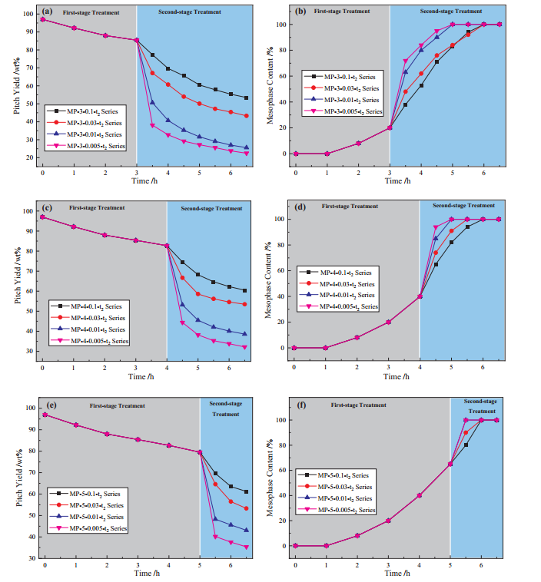

**图1 不同热处理过程中中间产率及其中间相含量随时间的变化：(a)第1阶段热处理3 h，第2阶段热处理不同压力;(c)(d)第一级处理4小时及第二级不同压力;(e)(f)第一级处理5小时和第二级不同压力**

* 1. 熔融纺丝、稳定化、碳化

利用配有单孔喷丝板的实验室规模纺丝装置，对其可纺性进行了初步评价。在高于中间相沥青软化点约50 °C的条件下，施加加压氮气(0.1 MPa)，以400-500 rpm的不同绕线速度进行纺丝过程。原纺纤维稳定在230 ℃的空气气氛中碳化10 h，然后在1400 ℃的氩气气氛中以1.0 ℃/min的加热速率碳化1 h，最后得到碳纤维。

* 1. 样品描述

样品的碳、氢、硫、氮元素含量由Varil EL-3元素分析仪(ELEMENTAR ANALYSEM SYSTEME GMBH，德国)直接测定，氧含量通过差值法测定。

采用索氏提取法测定了庚烷可溶部分(HS)、庚烷不溶-甲苯可溶部分(HI-TS)和甲苯不溶-喹诺酮可溶部分(TI-QS)的含量。

中间相沥青中喹啉可溶性组分的分子量分布在m/z≈200-1500范围内由布鲁克达尔通公司Autoflex MALDI-TOF质谱仪测定。1H NMR和13C NMR谱在BrukerAvance DMX500光谱仪(BRUKER-SPECTROSPIN AG, Swiss)上记录。以氘化喹诺酮和四甲基硅烷(TMS)分别作为溶剂和内标。表1列出了1H NMR和13C NMR谱的质子和脂肪碳分配。

广角X射线散射(WAXS)实验在X'Pert Pro MPD X射线衍射仪(PANalytical B.V，荷兰)上进行，辐射为Cu Kα。通过对整个WAXS数据进行拟合，获得叠合中第三系层的相关结构参数，该方法由Ruland和Smarsly提出。将实验散射角2θ转换为散射矢量s，得到s = (2sin (θ) λ−1)。拟合WAXS数据得到的结构参数解释见表2。

采用徕卡DM2700P偏光显微镜(POM)对中间相样品的各向异性织构进行了表征。此外，还收集了熔体纺丝后进料筒内的中间相残留物。然后通过POM观察退火后的中间相样品。采用点计数法定量测定中间相含量。

为了确定软化点，将约10 mg的沥青粉末放在氮气气氛下加热到规定温度的锅中。然后用抹刀施压，看看样品是否会软化并“涂抹”在平底锅上。将样品容易在锅上涂抹的温度作为软化点的标准。研究发现，软化点在±2 °C时仍可重现。如果熔化的沥青呈现清晰的圆形，没有任何固体颗粒，则认为熔化状态是均匀的。

利用日立S-4800场发射扫描电镜(SEM)对纺丝前丝纤维的表面形貌进行了表征。

采用激光分析仪(M550A，安立公司)和强度测试仪(XQ-1C，上海新纤维仪器有限公司，中国)，按照ASTM D 3379-75测试碳纤维的平均直径和力学性能。

1. 结果与讨论
   1. 不同两段热处理的沥青产率和中间相含量

图1显示了不同热处理过程中中间体产率及其中间相含量随反应时间的变化。如图1 (a)(c)(e)所示，中间产物产量在第一阶段处理时逐渐下降，随后急剧下降。这种下降是由于二次处理的真空条件下沥青组分的高挥发性造成的。总的来说，第一段停留时间的缩短和第二段压力的降低有助于降低沥青收率。通过对图1 (a)(c)(e)和(b)(d)(f)的交叉比较，可以清楚地看出，在第二阶段处理的前0.5 h，中间相含量的显著增加和沥青产量的显著下降是同时发生的。一般来说，新的中间相的形成需要热解反应、成核和中间物质从周围各向同性相向各向异性相扩散的交叉耦合作用。在第二阶段的前0.5 h，大量低沸组分通过蒸馏快速脱除，再加上各向性组分的聚合，有利于芳香大圆盘状介相的生成、扩散和富集，这在很大程度上推动了介相的快速成核和形成。最终，这一过程只需要很短的时间，就可以在得到的中间相沥青中形成100%的各向异性，避免了在延长的反应时间内，中间质过度缩聚成大尺寸的中间质。其中，当第一级处理浸泡时间为4h时(如图1(a)和(b)所示)，在第二级大气压下达到完全各向异性至少需要额外2.0 h，而在0.03 MPa、0.01 MPa和0.005 MPa下，第二级处理浸泡时间分别为1.5 h、1 h和1 h就足够了。中间相沥青得率依次为62.3 wt%的MP-4-0.1-2.0, 56.2%的MP-4-0.03-1.5, 45.5%的MP-4-0.01-1.0和38.2 wt%的MP-4-0.05-1.0。从图1(c)(d)和(e)(f)中可以看出，MP-3-P2t2和MP-5-P2-t2系列分别经过第一级处理3 h和5 h的压力冷凝，其产率和中间相含量也有类似的情况。此外，与沥青产率的趋势相反(如图(e)和(f)所示)，延长第一级，降低第二级压力，可以缩短第二级后续停留时间，使中间相含量达到100%。

表2总结了具有完全各向异性的制备中间相沥青的部分性质，即MP-4-0.1-2.0、MP-4-0.03-1.5、MP-4-0.01-1.0、MP-40.005-1.0以及MP-3-0.01-2.0和MP-5-0.01-0.5。对于表2中的MP-4-P2-t2，通常用来评价中间相沥青熔融性的软化点从MP-4-0.1-2.0的354℃显著下降到MP-4-0.031.5的315℃和MP-4-0.01-1.0的285 ℃，随后略有下降到MP-4-0.005-1.0的278 ℃。在其他中间相沥青中，MP-4-0.1-2.0的非均匀熔融状态也转变为均匀熔融状态。这些变化与准备好的过程持续时间的减少密切相关，如表2所示。此外，制备的MP-4-P2-t2产物的C/H原子比与软化点呈现相同的趋势，表明真空碳化导致的停留时间缩短抑制了脱氢缩聚。上述结果表明，真空处理可以显著提高中间相沥青的可熔性。当压力从0.1 MPa降低到0.01 MPa时，这种修正效果显著。

**表2 经不同热处理后的中间相沥青的一些性能**

|  |  |  |  |  |  |  |
| --- | --- | --- | --- | --- | --- | --- |
| 样品 | 总时间/h | M.C./% | 产率/wt% | C/H | S.P./°C | 融化状态 |
| MP-4-0.1-2.0 | 6.0 | 100 | 62.3 | 2.12 | 354 | 多相 |
| MP-4-0.03-1.5 | 5.5 | 100 | 56.2 | 1.96 | 315 | 均相 |
| MP-4-0.01-1.0 | 5.0 | 100 | 45.5 | 1.85 | 285 | 均相 |
| MP-4-0.005-1.0 | 5.0 | 100 | 38.2 | 1.82 | 278 | 均相 |
| MP-3-0.01-2.0 | 5.0 | 100 | 31.6 | 1.79 | 268 | 均相 |
| MP-5-0.01-0.5 | 5.5 | 100 | 48.3 | 2.04 | 335 | 多相 |

对于MP-3-0.01-2.0和MP-5-0.01-0.5试样的性能，第一阶段分别处理3h和5h。可以推断，第一阶段3小时的时间不足以使大量的小分子聚合成大分子，导致分子尺寸不稳定。因此，在随后的真空冷凝过程中，蒸发出反应体系的组分较多，需要较长的时间来支持分子生长成中原，从而导致产率低至31.6% wt%，形成完全各向异性所需的时间较长(2 h)。但该过程的总时间较短，只有5 h，因此得到的MP-3-0.01-2.0的软化点较低，为248 ℃。相反，当第1段时间延长至5 h时，在第2段压力为0.01 MPa的条件下，虽然达到100%中间相只需要0.5 h，并且产率高达48.3 wt%，但中间相沥青的软化点高达335 ℃。MP-5-0.01-0.5的非均匀熔融状态意味着产生了更多的不熔成分。这些差异表明，第一阶段处理引起的组成分子的结构修饰肯定会影响所得中间相沥青的产率和性质，尽管本研究还不能明确地揭示其中的化学作用。第一期处理停留时间越长，沥青屈服率和软化点越高。值得注意的是，在表2所示的所有实验中，所选沥青的产率都在38 wt%以上，高于一级真空缩聚的10 wt% -20 wt%的产率。对沥青产率的促进表明，压力冷凝可以有效地使一些轻组分参与形成预介质或较大尺寸的介质，从而提高沥青产率。

对于本研究中的两阶段处理，为了使最终产品的收率和性能令人满意，需要折衷，因为中间阶段沥青性能的改善是以降低收率为代价的。因此，MP-4-0.01-1.0的制备条件可以选择440 ℃、4 MPa压力冷凝4 h，然后在440 ℃、0.01 MPa条件下连续真空处理1 h，得到收率合理的可纺中间相沥青。在下一节中，将对上述中间相沥青的性质进行比较，以揭示真空冷凝引起的改性效应。

* 1. 不同热处理制备的中间相沥青的各向异性织构

第一阶段热处理4 h得到的沥青各向异性织构和衍生的MP-4-P2-t2产物如图2(a)、(b)、(c)、(d)和(e)所示。为了比较MP-4-P2-t2在各自熔融纺丝温度下退火处理后的光学各向异性也如图2 (b1) (c1)(d1)和(e1)所示。从图2(a)中可以看出，形成了大量的中间相球体，直径从几十微米到100 μm以上。在第一阶段治疗中尚未发生相互合并。在不同真空压力下的后续处理中，所有导出的中间相螺距都得到了高度发育的中间相。它们的各向异性表现为弯曲的纤维织构，随着第二阶段压力的降低而变窄。结果如图2 (b)(c)(d)和(e)所示。这表明非介质(主要是轻组分)的快速逸出不仅促进了中间相的形成和生长，而且迫使中间相沿气流方向定向。在较低的第二阶段压力下，较大的气体流速总是在中间相上引起较高的剪切应力，从而使中间相转化为更细的纤维织构。退火后，MP-4-0.1-2.0和MP-0.03-1.5中原有的纤维各向异性产生轻微变形，部分重新聚聚成更宽的变形，如图2(b1)和(c1)所示。而MP-4-0.01-1.0和MP-40.005-1.0的退火使原始纤维中间相聚集到更宽的尺寸，形成了块状流动织构，如图2(c1)和(d1)所示。这种光学各向异性的差异反映了MP-4-0.01-1.0和MP-4-0.005-1.0的中间相在退火过程中会发生变形、聚结和重定向，表明它们在熔融纺丝温度下具有高度的熔融性。

在第一阶段的3 h和5 h下制备的所得沥青的各向异性织构也分别如图3(a)和(b)所示。退火前后MP-3-0.01-2.0和MP-5-0.01-0.5各向异性织构的变化分别如图3(c) (c1)和(d) (d1)所示。与图2(a)所示处理沥青中致密而明显的球体相比，第一步3 h制备的沥青主要含有非常小的球体，大约在几微米左右(如图3(a)所示)。从第一阶段的第5小时开始，在衍生的沥青中经常观察到中间相球体之间的聚结，如图3(b)所示。虽然MP-3-0.01-2.0和MP-5-0.01-0.5在退火前具有相似的细长中间相(分别如图3(c)和(d)所示)，但退火后MP-30.01-2.0的各向异性特征与MP-4-0.01-1.0相似，呈现出流动域，而MP-5-0.01-0.5具有有限的可熔变形。说明中间相沥青的演化阶段在球团大规模聚并之前，有利于真空聚合法制备熔合性较好的中间相沥青。值得一提的是，从图2(a)、3(a)(b)和表2可以看出，分离的中间相球的密度在一定程度上反映了中间相沥青中介质的浓度，这可能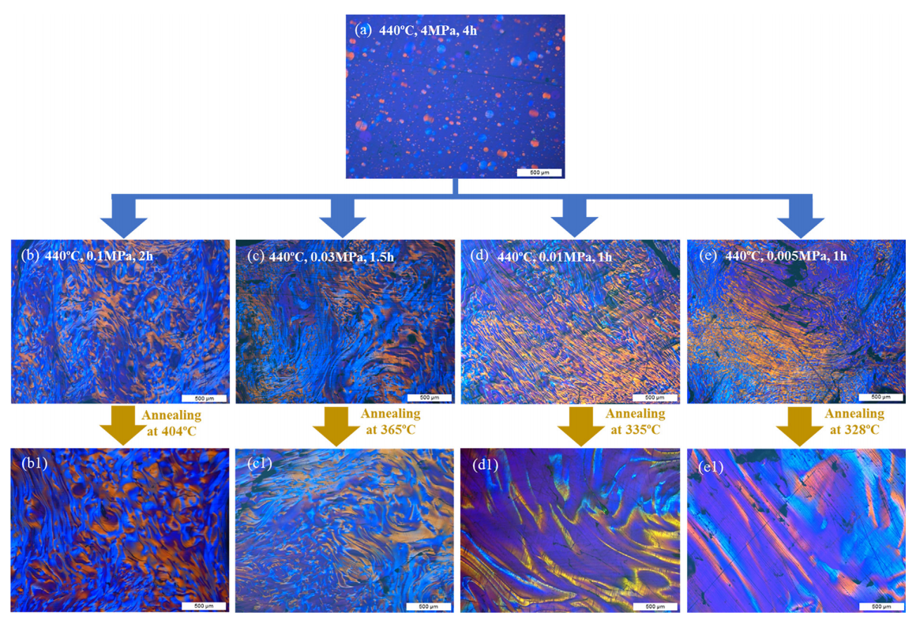有助于最终中间相沥青的高产率。

**图2 (b)(b1) MP-4-0.1-2.0;(a)第一阶段处理4h后所得沥青的光学织构及碳化后所得中间相沥青;(c)(c1)mp-4-0.03-1.5;(d)(d1)MP-4-0.01-1.0和(e)(e1) MP-4-0.005-1.0**

* 1. 合成中间相位螺距的组成成分之间的相互作用

根据以往的研究，子组分之间的相互作用(相互溶解度或相互混淆)在中间相沥青的熔融性中起着关键作用。例如，该中间相沥青中所含的QI本身不熔，可溶于QS子组分，因此在退火过程中可变形且易熔。在本研究中，这一有用的概念也被用来理解所制备的中间相沥青的独特融合性。

* + 1. QS亚馏分的中间相沥青含量和分子量

不同溶剂萃取得到的分馏物通常分为HS、HI-TS、TI-QS等易熔组分和QI等不熔组分。易熔组分的数量和质量对与不熔组分共晶能力有影响。因此，研究了亚组分的含量、分子量Mw及其结构特征分布，探讨了组成分子之间的相互作用。图4描述了经过不同热处理的中间相沥青中HS、HI-TS、TI-QS和QI的含量。所有中间相沥青的HS含量相似，约为5.5 wt%。较高的HI-TS和TI-QS以及较低的QI百分比将MP-40.01-1.0, MP-4-0.005-1.0和MP-3-0.01-2.0与其他三个中间阶段音高区分开来。MP-4-0.1-2.0、MP-40.03-1.5和MP-5-0.01-0.5的子馏分分布表现出HI-TS含量较少但QI含量较大的特点，表明在制备三种沥青的较长时间内，频繁发生过缩合，将HI-TS或TI-QS转化为QI子馏分。构成易熔组分的小分子通常在中间相内堆积，并能与层状大分子提供高亲和力，有助于后一组分的易熔。同时，在各向异性不熔组分存在的情况下，可熔组分也表现出各向异性，这可能是由于其在大分子层状堆积中的中间位置。也就是说，通过强烈的π-π相互作用，大分子是形成层状堆积的必要条件，易熔组分和不熔组分的相对含量显著影响可熔性。因此，在较低的温度下，易熔成分少而不溶成分多，难以完全共熔，容易导致软化点高，甚至出现非均匀熔融状态，如MP-4-0.1-2.0、MP-4-0.03-1.5和MP-5-0.010.5(如表2所示)。值得说明的是，MP-40.03-1.5的QI含量为53.8%，软化点为290 ℃。略低于MP-5-0.01-0.5中QI的55.4% wt%，但明显低于软化点325 ℃。MP-4-0.03-1.5中较低的软化点表明QS子分数(易熔组分)和QI子分数(不熔组分)之间的相互作用更为密切，这可能与易熔组分的结构特征有关。分子间相互作用强烈依赖于组分的结构特征，包括分子大小、分子构型以及环烷基取代基和短烷基取代基。例如，芳香环上的脂肪族基团可以促进与不溶组分的相互作用程度，有助于它们的共熔性。因此，在后续的讨论中，我们将进一步测量QS子组分的结构特征和分子量(即分子大小)以及QI子组分的有限结构表征，以表征组分之间的相互作用。

QS子组分的分子量分布用MALDI质谱表征，如图5所示。可以看出，中间相沥青QS的组成分子分布在一个很宽的分子量范围内，大约在m/z 200到1000-1200之间。如图5所示，从不同中间相间距得到的所有QS亚组分都表现出低聚物组成的特征，大致分为单体(m/z≈200-400)、二聚体(m/z≈400-700)、三聚体和四聚体(m/z≈700-1200)。二聚体是所有QS子组分的主要成分。然而，如图(a)(b)(c)(d)所示，在MP-4-0.1-2.0、MP-40.03-1.5、MP-4-0.01-1.0和MP-4-0.005-1.0的序列中，三聚体和四聚体在各自的QS亚组分中的百分比增加。这种低聚物组成的变化清楚地表明，较短的停留时间抑制了三聚体和四聚体向QI亚组分的转化。此外，MP-4-P2-t2系列样品的QS亚组分的平均Mw随着二级压力的逐渐降低而逐渐增大。根据Greinke和Kershaw的报道，由于大分子在中间相形成过程中的非反应性质，QI亚分数的平均Mw较大，且几乎保持不变。因此，在QS增加Mw和相应QI含量减少的共同作用下(如图4所示)，MP-4-P2-t2串联螺距随着二级压力的降低，Mw的分布越来越均匀。一般来说，当QS中组成分子的大小与QI子分数的大小接近时，可以预期相互作用的改善，从而有助于熔化状态的均匀性，即良好的共晶状态。虽然不能准确地获得QI亚组分的分子大小和结构组成，但讨论过度缩合引起的QS和QI中构成分子的转变，旨在了解衍生中间相溶解度或熔合性的变化，也是有价值的。Greinke也发现，当中间相开始转化为半焦时，甲基的消除也参与其中。可以推断，如果甲基取代基的裂解只引起QS和QI亚组分的分子内芳构化，则产生具有高度凝聚和共轭芳环的分子，其分子量几乎不变，但分子相互作用程度明显降低。紧接着，这些新形成的分子中剩余甲基的分解最有可能导致分子间聚合成易熔性较差的大分子。三聚体和四聚体似乎与这个转化密切相关。对比图5(e)、(c)和(f)可知，MP-5-0.01-0.5的QS亚馏分中三聚体和四聚体等较重分子的比例小于MP-3-0.01-2.0和MP-4-0.01-1.0的QS亚馏分，说明在中间相球大量聚结之前进行真空处理(如图2(a)和3(a)(b)所示)可以最大限度地减少较重分子的过量缩聚。从而提供具有均匀Mw分布和可熔性的中间相沥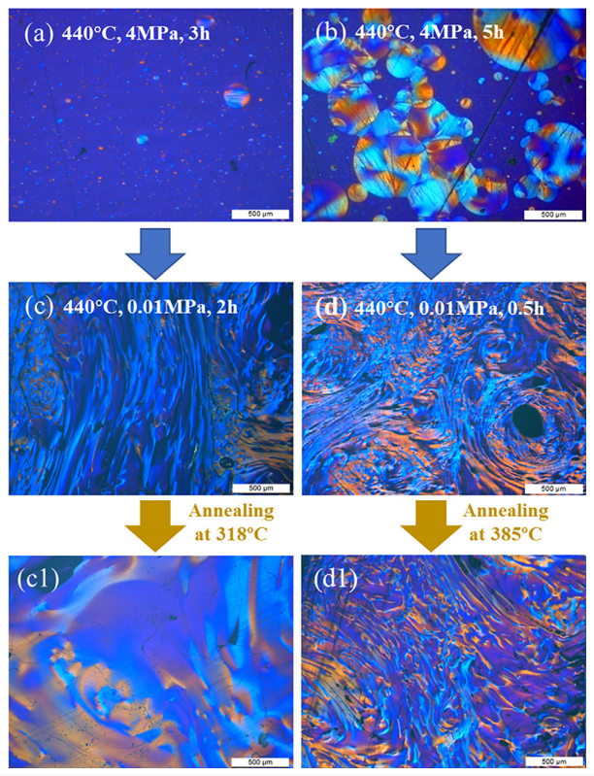青。

**图3 第一阶段处理(a)3 h和(b)5 h所得沥青的光学织构以及碳化后衍生的中间相沥青:(c)(c1)MP-3-0.01-2.0和(d)(d1)MP-5-0.01-0.5**

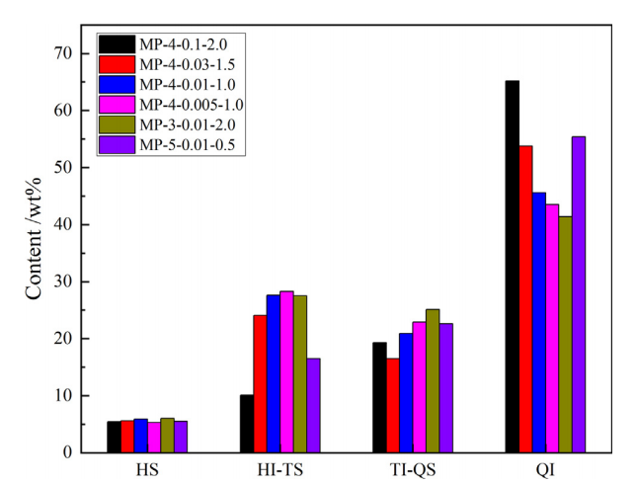

**图4 不同热处理所得到的中间相沥青中亚组分含量的变化**

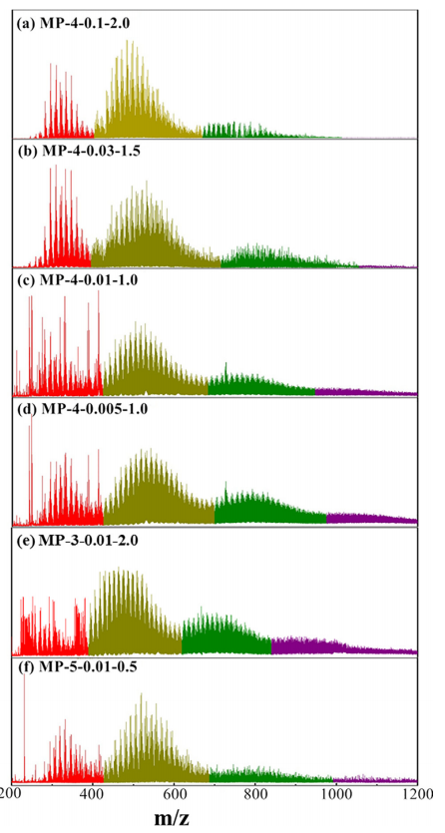

**图5 所得中间相中具有低聚峰(单体:红色，二聚体:黄色，三聚体:绿色，四聚体:紫色)的QS亚组分的MALDI光谱显示**

* + 1. 中间相沥青中组分的结构特征

表3总结了1H NMR测定的QS子组分中不同质子的百分比，以及B-L法计算的结构参数。从表3可以看出，所有QS亚组分中都含有少量的Hβ和Hγ，说明缺少长侧链。而对于MP-4-P2-t2系列节段，第二级压力从0.1 MPa降至0.005 MPa促进了衍生节段中HF、Hα和HN的含量，但牺牲了Har含量。同时，芳香度fa从MP-4-0.1-2.0的0.96逐渐降低到MP-4-0.005-1.0的0.93，缩合指数HAU/CA从MP-4-0.1-2.0的0.55逐渐增加到MP-40.005-1.0的0.60。这些结果充分表明，烷基和环烷基取代基在短时间的二级处理中很容易保留，其组成环的缩合度较低。根据Lee的报道，芳香性和缩合度的逐渐降低表明分子结构逐渐从刚性构型(单体单元通过五元或六元环连接)转变为半刚性构型(单体结构单元由亚甲基桥接或芳基芳基键等非芳香组分交联)。图5中HF含量的增加也证实了这种结构转变，HF含量的增加代表亚甲基中的氢连接了两个芳环，可能是一种将单体单元连接成低聚物的桥键。根据Lee和Song的描述，具有半刚性构型的介元在液晶相中的分子堆积和有序程度不如具有刚性构型的介元。因此，在退火过程中，在中间相沥青熔合状态下，半刚性介观材料的原始取向很容易被分解并通过热运动重新排列成宽流织构的各向异性。根据对MP-4-P2-t2系列中QS的质子百分比的讨论，可以推断MP-4-0.01-1.0和MP4-0.005-1.0的中间相最有可能主要由半刚性的中间相形成，因此退火后容易变形为宽流织构各向异性，如图2 (d1)和(e1)所示。此外，与MP-5-0.01-0.5相比，MP-3-0.01-2.0和MP-4-0.01-1.0的QS具有更高的HF含量和HAU/ CA, fa更低。结果表明，对中间相球的形成和生长所获得的沥青进行真空热处理，有利于生成半刚性构型的芳烃环。

**表3 采用B-L法计算出QS子组分的质子分布、氢碳比及结构参数**

|  |  |  |  |  |  |  |  |  |  |
| --- | --- | --- | --- | --- | --- | --- | --- | --- | --- |
| 样品 | Har/% | HF/% | Hα/% | HN/% | Hβ/% | Hγ/% | H/C | fa | HAU/CA |
| MP-4-0.1-2.0-QS | 84.6 | 0.7 | 11.2 | 0.7 | 1.5 | 1.3 | 0.59 | 0.96 | 0.55 |
| MP-4-0.03-1.5-QS | 81.9 | 1.5 | 13.0 | 1.3 | 1.2 | 1.1 | 0.60 | 0.95 | 0.57 |
| MP-4-0.01-1.0-QS | 77.7 | 2.5 | 15.0 | 2.0 | 1.8 | 1.0 | 0.63 | 0.93 | 0.59 |
| MP-4-0.005-1.0-QS | 76.9 | 2.5 | 15.6 | 2.0 | 1.9 | 1.1 | 0.64 | 0.93 | 0.60 |
| MP-3-0.01-2.0-QS MP-3-0.01-2.0-QS | 76.5 | 2.7 | 16.1 | 2.0 | 1.7 | 1.0 | 0.65 | 0.92 | 0.60 |
| MP-5-0.01-0.5-QS | 83.0 | 1.0 | 12.0 | 0.8 | 1.9 | 1.3 | 0.60 | 0.95 | 0.57 |

除了芳香环的骨架不同外，芳香环上剩余脂肪基团的数量在不同的中间节段有所不同。由表3可知，MP-4-0.01-1.0-QS、MP-4-0.005-1.0-QS和MP-3-0.01-2.0-QS的Hα和HN含量高于MP-4-0.1-2.0-QS、MP-4-0.031.5-QS和MP-5-0.01-0.5-QS。结果表明，在MP-4-0.01-1.0-QS、MP-4-0.0051.0-QS和MP-3-0.01-2.0-QS中，仍有更多的短烷基和环烷基团附着在组成分子的半刚性芳香骨架上。这些取代基进一步增强了与不溶组分大分子的相互作用。与MP-4-0.03-1.5-QS相比，MP-5-0.01-0.5-QS的Hα、HN和HF含量较低，但缩合度较高，说明MP-5-0.01-0.5-QS的组成分子骨架更刚性，被较少的脂肪族取代。MP-5-0.01-0.5软化点较高，达到325 ℃，软化点如表2所示。综上所述，半刚性芳香骨架附着一定量的短烷基和环烷基团的分子结构特征，促进了易熔亚段的溶解能力，最终导致整个中间相沥青软化点下降，可熔性均匀化(见表2和图2、图3)。

如上所述，残余甲基的去除与热处理后期发生的过度缩合密切相关。因此，为了说明在过度缩合过程中可能发生的脂肪族转化，表4列出了所得中间相沥青QS亚分数中不同甲基和亚甲基占总脂肪族碳的比例。由表3 HF的变化可以看出，随着二级处理压力从0.1 MPa降低到0.05 MPa，总浸泡时间从6.0 h降低到5.0 h, MP-4-P2-t2系列QS亚馏分中环接亚甲基RJM的比例从5.6%逐渐增加到12.0%。α-CH3未被邻芳环屏蔽的比例(α-CH3 US)从MP-4-0.1-2.0-QS的18.2%增加到MP-4-0.005-1.0-QS的21.6%，同时α-CH3的屏蔽作用逐渐丧失。脂肪碳百分比的这些变化可能是由于在形成100%各向异性的额外时间内，通过去除屏蔽α-CH3和RJM而引起的低聚结构的分子内环化，最终转化为刚性分子骨架。图6描述了半刚性低聚物结构在延长停留时间内向刚性低聚物结构转变的过程。相反，未屏蔽的α-CH3由于环境不正确，很难参与分子内环化反应。需要注意的是，当过度碳化继续进行时，α-CH3 US最容易发生裂解，进而引发分子间聚合。

在2800-3100 cm−1、1300-1650 cm−1和665-900 cm−1的波数范围内，比较了由此产生的中间相间距的QI子分数的FTIR光谱，如图7所示。所有FTIR图的特征相似，主要包括芳香结构在3030 cm−1、1600 cm−1、1500 cm−1、875 cm−1、808 cm−1和740 cm−1附近的吸收带，以及脂肪结构在2960 cm−1、2908 cm−1和1440 cm−1附近的吸收带。脂肪族结构的吸收强度明显弱于芳香族结构，说明QI亚馏分主要由高度缩合的芳环结构组成。在MP-4-P2-t2系列的QI亚组分中，3030 cm−1(归属于芳香C-H带)和2960 cm−1(或2908 cm−1)(归属于烷基C-H伸展)的吸收带相对强度依次从MP-4-0.1-2.0-QI、MP-4-0.03-1.5-QI、MP-4-0.011.0-QI到MP-4-0.005-1.0-QI逐渐降低。在1600 cm−1(对应芳香C=C骨架振动)和1440 cm−1(代表脂肪基团的拉伸)处的吸收峰的相对强度也是如此。MP-4-P2-t2-QI之间的变化表明，浸泡时间的延长也有助于提高QI中组成分子的缩合度，这些缩合度是由短烷基侧链分解引起的，如上文所述的未屏蔽α-CH3。MP-4-0.1-2.0-QI、MP-4-0.03-1.5-QI、MP-4-0.01-1.0-QI至MP-4-0.051-1.0-QI的C/H比值依次递减，从2.32、2.17、2.08到2.05，与上述FTIR结果一致。此外，与MP-5-0.01-0.5-QI(图7中的绿线)相比，MP-3-0.01-2.0-QI(图7中的紫线)和MP-4-0.011.0-QI(图7中的紫线)对脂肪族结构的拉伸吸光相对于芳香族结构的拉伸吸光相对明显，这表明在这两段处理中，第一步时间过长容易导致QI亚组分中的分子进一步缩聚。这也可以通过MP-4-0.01-1.0-QI (C/H: 2.05)和MP-3-0.01-2.0-QI (C/H: 2.03)的C/H比低于MP-5-0.01-0.5-QI (C/H:2.21)得出。

**表4 用13C核磁共振谱计算的QS亚馏分中不同脂肪碳的百分比**

|  |  |  |  |  |  |  |
| --- | --- | --- | --- | --- | --- | --- |
| 类型 | MP-4-0.1-2.0-QS | MP-4-0.03-1.5-QS | MP-4-0.01-1.0-QS | MP-4-0.005-1.0-QS | MP-3-0.01-2.0-QS | MP-5-0.01-0.5-QS |
| β-CH3/% | 6.2 | 6.5 | 6.3 | 6.3 | 6.1 | 6.3 |
| α-CH3屏蔽率(S)/% | 18.2 | 19.3 | 20.9 | 21.6 | 22.2 | 19.0 |
| α-CH3不屏蔽(US)/% | 44.1 | 42.2 | 38.2 | 37.7 | 37.4 | 44.6 |
| RJM/% | 5.6 | 7.6 | 11.7 | 12.0 | 12.4 | 6.0 |
| 其他CH2/% | 25.9 | 24.4 | 22.9 | 22.4 | 21.9 | 24.1 |
| α-CH3 S/α-CH3 US | 0.41 | 0.46 | 0.55 | 0.57 | 0.59 | 0.43 |

* + 1. 所得中间相沥青的WAXS分析

基于Ruland和Smarsly的模型得到的中间相节距的WAXS图及其拟合曲线如图8所示。如图8所示，拟合曲线与相应的WAXS数据吻合良好，s > 0.23 Å−1，相对偏差小于1%。Loeh报道，s < 0.23 Å−1范围内的明显偏差来自于小角度散射，这并不会加剧整体分析。所有的WAXS模式都具有明显的宽反射(002)，在s≈0.26 Å−1处，沿弱反射(100)，(004)和(100)，这是由中间体薄片的叠加引起的。在中相沥青的WAXS中没有(hkl)反射是由于中相堆内堆积的旋转和平移无序造成的。根据拟合确定的叠加参数，可以对中间相间距进行详细的比较。

表5给出了描述中间相间距中堆积的介质的最相关结构参数。其中Lc、N*、a­3、σ­3和η用来表征层状堆积的特征，La和σ1用来描述二维介质层。从表5可以看出，相对较短时间制备的中间相沥青，包括MP-4-0.01-1.0、MP-4-0.005-1.0和MP-30.01-2.0，其平均层间距a3高于其他三种浸泡时间较长的中间相沥青。反映介根片层堆积无序程度的层间间距σ3的标准差也存在同样的情况，表明MP-4-0.01-1.0、MP-4-0.005-1.0和MP-3-0.01-2.0的层间间距分布不均匀。一般来说，芳香骨架的平面构型有利于分子间缔合，使层状堆积产生各向异性，而附着在芳香骨架上的基团不仅由于与溶剂分子的相互作用更密切而增强了溶解度和熔融性，而且由于取代基的位阻，使得层状堆积内的分子间缔合更松散。根据前文对中间相沥青组成分子结构特征的讨论可知，MP-4-0.01-1.0、MP-4-0.005-1.0和MP-3-0.01-2.0主要由半刚性分子结构组成，环烷基结构和烷基侧链较多。因此，它很容易引起更大的层间距和更不完美的堆叠。而在MP-4-0.1-2.0、MP-4-0.03-1.5和MP-5-0.01-0.5中存在大量的刚性分子结构，脂肪基团较少，平面度较高，从而使层间距分布更加均匀。出乎意料的是，MP-4-0.01-1.0、MP-4-0.005-1.0和MP-3-0.01-2.0也提供了较大的Lc(即平均堆栈高度)和N*(即每堆栈的平均介质层数)，以及较低的η值，描述了一个堆栈内的介质片是均匀取向(η=1)还是相互移位(η<1)。虽然通常认为取代基位阻较小的平面介质更有可能促进堆叠，但甲基的存在往往会促进和稳定倾向于在堆叠内部的介质之间的堆叠相互作用，因此对堆叠之间的边对边相互作用的影响最小。结果，半刚性分子附着更多的脂肪族取代基，如MP-4-0.01-1.0, MP-4-0.005-1.0和MP-3-0.01-2.0，以牺牲在中间体层之间移动的堆叠均匀性为代价，促进了堆叠。在延长浸泡时间至100%中间相发育过程中，脂肪族取代基的去除，形成大尺寸的刚性(平面)中间相，主要富集于QI亚组分，使堆积结构在MP-4-0.1-2.0、MP-4-0.03-1.5和MP-5-0.01-0.5中变为堆积厚度减小但均匀堆积，如表5所示。

**表5 中间相沥青WAXS数据建模得到的结构参数**

|  |  |  |  |  |  |  |  |
| --- | --- | --- | --- | --- | --- | --- | --- |
| 样品 | Lc/Å | N* | a3/Å | σ3/Å | η | La/Å | σ1/Å |
| MP-4-0.1-2 | 29 | 8 | 3.45 | 0.242 | 0.75 | 14 | 0.057 |
| MP-4-0.03-1.5 | 28 | 8 | 3.46 | 0.284 | 0.80 | 13 | 0.147 |
| MP-4-0.01-1 | 34 | 10 | 3.50 | 0.358 | 0.66 | 12 | 0.184 |
| MP-4-0.005-1 | 34 | 10 | 3.50 | 0.356 | 0.67 | 12 | 0.200 |
| MP-3-0.01-2 | 36 | 10 | 3.51 | 0.354 | 0.67 | 11 | 0.200 |
| MP-5-0.01-0.5 | 32 | 9 | 3.46 | 0.251 | 0.75 | 13 | 0.107 |

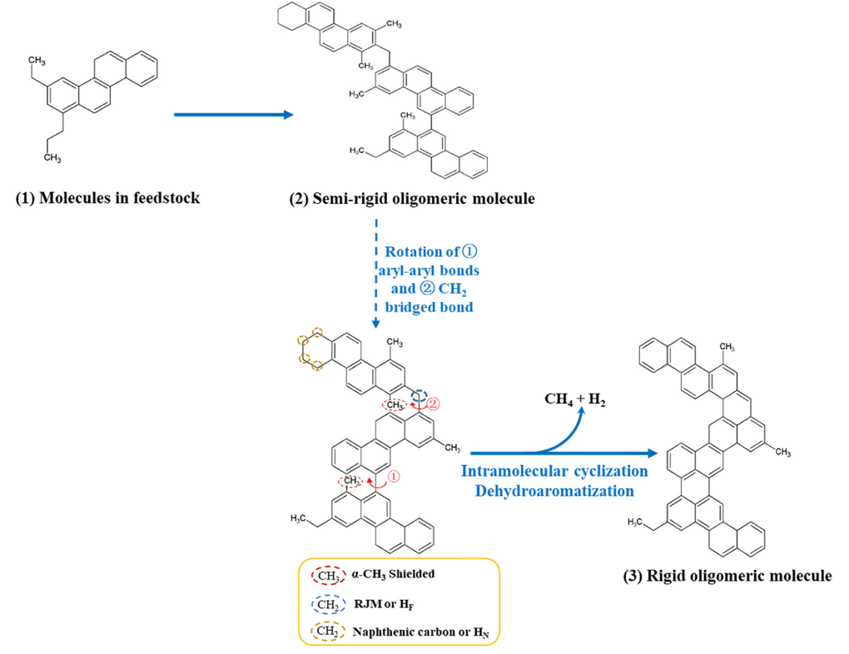

**图6 低聚物分子在过度缩合时可能发生的转化**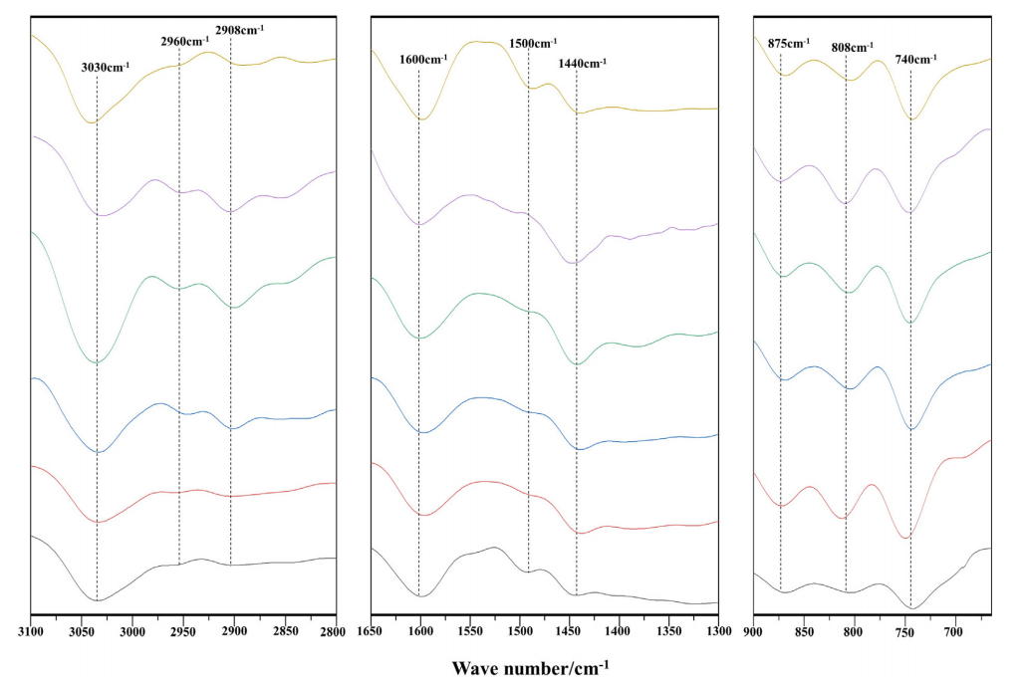

**图7 所得中间相沥青的QI子组分的FTIR光谱(黑线:MP-4-0.1-2.0-QI;红线:MP-4-0.03-1.5-QI;蓝线:MP-4-0.01-1.0-QI;绿线:MP-4-0.005-1.0-QI;紫色线:MP-3-0.01-2.0-QI;黄线:MP-5-0.01-0.5-QI)**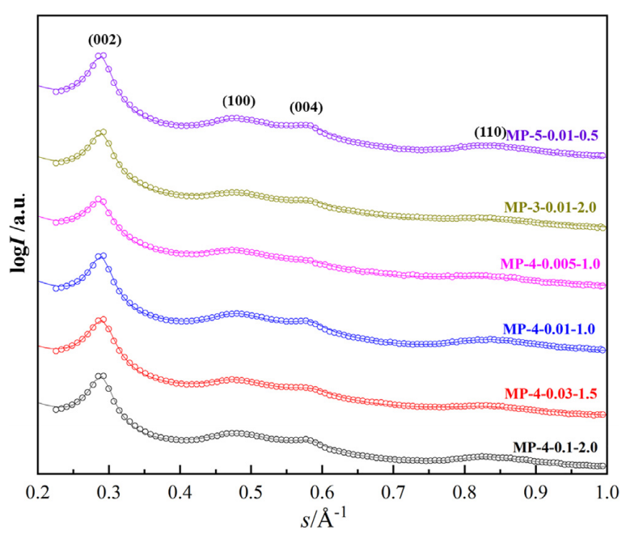

**图8 基于Ruland和Smarsly模型得到的中间相节距的WAXS图(圆)及其对应的拟合曲线(实线)**

此外，MP-4-0.1-2.0、MP-4-0.03-1.5和MP-5-0.01-0.5的平均介质层面积La高于MP-4-0.01-1.0、MP-4-0.005-1.0和MP-3-0.01-2.0，这可能是由于长时间浸泡过程中发生了广泛的缩聚，包括甲基裂解引起的分子内环化和进一步聚合成大分子。正是由半刚性分子向刚性分子的转变，实现了层状结构污渍的松弛和分子内环化对低聚物结构缺陷的修复，如桥接亚甲基和联苯结构的芳构化。因此，参数σ1(表示第一邻居分布的标准差)在MP-4-0.1-2.0、MP-4-0.03-1.5和MP-5-0.010.5的值比MP-4-0.01-1.0、MP-4-0.005-1.0和MP-3-0.012.0的值要小。

* 1. 中间相沥青的熔融纺丝性能

中间相沥青的可纺性通过熔体纺丝进行了初步评价，纺丝温度高于软化点约50℃。经SEM表征的纺态纤维形貌如图9和图S1所示。熔融纺丝挤压MP-4-0.1-2.0和MP-5-0.01-0.5时，缩深困难，每隔几分钟断丝一次。失效的原因可能是高熔体纺丝(> 350℃)时产生的演化气泡和不完全不熔合成分的存在导致的非均质可熔合状态。细丝表面可见的气孔和小凸起(如图9 (a)和(f)以及图S1 (a)和(f)所示)可能证明了这一推断。相反，MP-4-0.03-1.5肯定是可纺的，尽管纺丝持续时间不超过2.0 min。而软化点较低的MP-4-0.01-1.0、MP-40.005-1.0和MP-3-0.01-2.0纺丝时间超过15 min，得到的节距纤维直径约为15 μm(如图9(c)(d)和(e)以及图S1 (c)(d)和(e)所示)。这种优异的可纺性可归因于分子量相对较低的多分散性，以及通过上文所述的分子间相互作用在可熔和不可熔亚分数之间产生的突出的共晶效应。比较所得中间相沥青的QI含量，QI含量应小于50%才能获得可纺性，这也与Rhee报道的各种沥青的纺丝评价一致。这可能是由于QI含量大于50%时容易引发过度聚合，Greink报道的热解动力学在过程中期发展过程中的显著变化证实了这一点。

经稳定化和碳化处理后，MP-4-0.01-1.0、MP-4-0.005-1.0和MP-3-0.01-2.0的碳纤维拉伸强度分别为1690 MPa、1745 MPa和1876 MPa，拉伸模量分别为352 GPa、416 GPa和494 GPa。值得注意的是，纤维的平均直径、介观片层的取向结构和结构缺陷等主要受纺丝条件的影响，也与力学性能密切相关。因此，优化制备的中间相沥青碳纤维的结构和力学性能将在下一步的研究中进行详细的讨论。

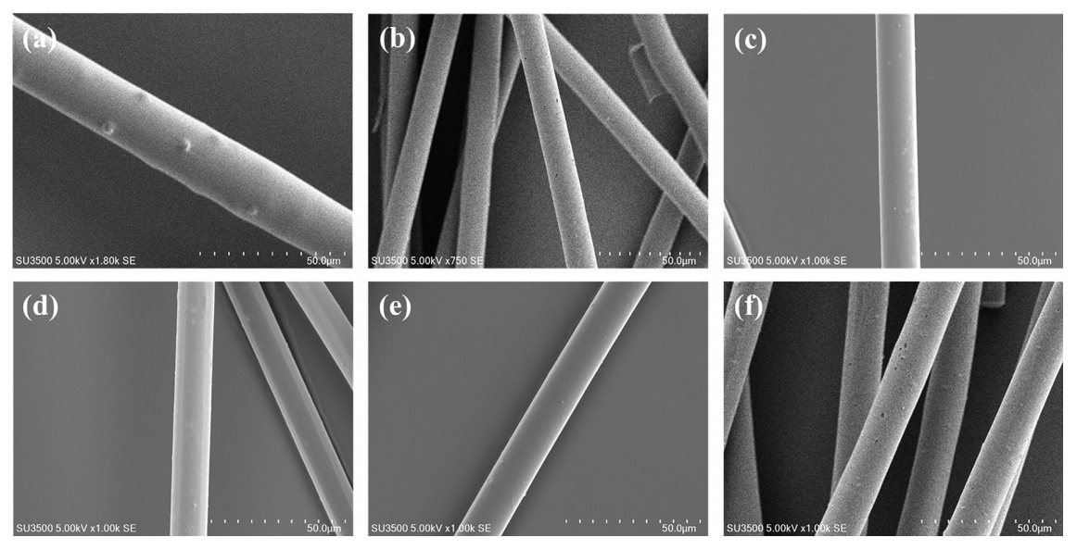

**图9 (a)MP-4-0.1-2.0不同中间相节距的未纺纤维的SEM摄影；(b)mp-4-0.03-1.5；(c)mp-4-0.01-1.0；(d)mp-4-0.005-1.0；(e) MP-30.01-2.0和(f) MP-5-0.01-0.5**

1. 结论

在本研究中，FCC滗析油(FCCDO)在第一阶段进行加压冷凝，使低分子量物质进入地层前介相或介相，然后在第二阶段进行不同压力下的真空聚合，快速形成100%的中间相。在440 ℃，4 MPa, 4 h和440 ℃，0.01 MPa, 1 h的两段制备条件下，可纺出产率高达45.5%，软化点低至265 ℃的中间相沥青。在第二阶段处理时，较低的真空压力可以缩短总浸泡时间，从而形成中间相沥青的总各向异性。同时，消除环烷基环α-甲基和脱氢芳构化引起的分子内芳构化和分子间聚合受到抑制，从而限制了QS亚组分(即易熔组分)中的半刚性分子向主要构成QI亚组分(即不熔组分)的刚性分子转化。最终，具有较高平均分子量和大量短烷基取代基和环烷基取代基的充分的QS亚组分更容易完全溶解QI亚组分，并且中间相具有良好的可熔变形性。此外，半刚性低聚物的结构特性会由于空间效应而使层状堆积的分子结合有所松动。它有助于在堆叠的介质之间滑动，从而降低中间相沥青的软化点。在适当的两阶段热处理过程中，很容易产生上述修饰效应，如本研究中MP-4-0.01-1.0、MP-4-0.005-1.0和MP-30.01-2.0的制备工艺。值得一提的是，为了获得可纺的中间相沥青，需要在中间相球大规模聚结之前进行真空处理。

本文译自：B Lou，D Liu，Y Qiu，Y Fu，X He. Modified effect on properties of mesophase pitch prepared from various twostage thermotreatments of FCC decant oil[J]. Fuel Volume 284, 15 January 2021, 119034.